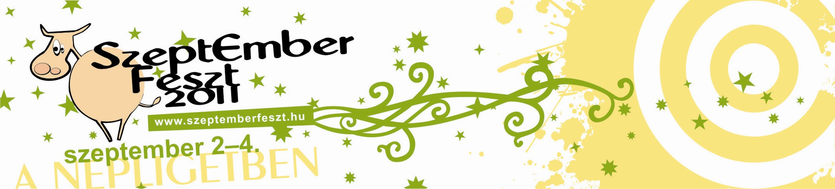

JELENTKEZÉSI LAP

Watt vagy decibel?
Hagyományteremtő konferencia a hang-, a fény- és a színpadtechnika világából

Helyszín:
Budapest, Népliget, SzeptEmber Feszt Stage Line-HANGMESTER.hu sátor

Időpont:
2011. szeptember 2. (péntek) 11.00 – 15.00 óráig

Név:

Intézmény, szervezet: .

Telefonszám:

e-mail:

Jelentkezési határidő: 2011. augusztus 29.
A jelentkezési lapot kérjük az info@hotelinfo.hu e-mail címre visszaküldeni!

